 | UNIVERSIDADE FEDERAL FLUMINENSE

Sistema Web Para Gerenciamento do Banco de Dados de Esclerose Múltipla

Diogo Brito Montano
Pierre Queiroz Wermelinger

Monografia apresentada ao Departamento De Ciência da Computação da Universidade Federal Fluminense como parte dos requisitos para obtenção do grau de Bacharel em Ciência da Computação.

Banca Examinadora:
Luciana Ferraz Thomé (Orientadora)
Claudia Mª Miranda Santos (Co-orientadora)
John Reed
Otton Teixeira da Silveira Filho

Departamento de Ciência da Computação
Niterói, 03 de Março de 2004.
DIOGO BRITO MONTANO
PIERRE QUEIROZ WERMELINGER

SISTEMA WEB PARA GERENCIAMENTO DO BANCO DE DADOS DE ESCLEROSE MÚLTIPLA

Monografia apresentada ao Departamento de Ciência da Computação da Universidade Federal Fluminense, como requisito parcial para obtenção do Grau de Bacharel em Ciência da Computação

Aprovada em fevereiro de 2004

BANCA EXAMINADORA

______________________________________________________________________
Profa. Luciana Feraz Thomé (Orientadora)
Universidade Federal Fluminense

______________________________________________________________________
Dra. Claudia Maria Miranda Santos (Co-orientadora)
Universidade Federal Fluminense

______________________________________________________________________
Prof. John Reed
Universidade Federal Fluminense

______________________________________________________________________
Prof. Otton Teixeira da Silveira Filho
Universidade Federal Fluminense

Niterói
2004

RESUMO

Este trabalho descreve o desenvolvimento de uma interface Web para o Banco de Dados de Esclerose Múltipla.

A partir de um banco de dados modelado, desenvolvemos todo um sistema de cadastro, a ser utilizado por médicos e pesquisadores da área, a partir de informações dos pacientes.

Demos ênfase aos passos necessários para o desenvolvimento de uma Aplicação Web, apresentando conceitos pesquisados e apontando suas aplicações no Sistema de Esclerose Múltipla. Além disso, são documentadas aqui as modificações necessárias no banco de dados do sistema, bem como as ferramentas utilizadas para desenvolvê-lo e ambientes de execução.

Enfatizamos que o nosso projeto é direcionado ao desenvolvimento de uma interface homem-máquina, partindo de uma etapa do sistema já implementada anteriormente. Sendo assim, este projeto não pôde ser considerado como um sistema completo. O sistema como um todo deve ser visto utilizando técnicas de Engenharia de Software apropriadas.

ÍNDICE
RESUMO ii
1. INTRODUÇÃO 1
1.1. Objetivo 1
1.2. Motivação 1
1.3. O Que é Esclerose Múltipla 2
2. O SISTEMA DE ESCLEROSE MÚLTIPLA 3
2.1. Projetos Anteriores 3
2.2. O Projeto da Dra. Claudia Miranda Santos 4
2.2.1. A criação da ONG 4
2.2.2. PROTOMS 4
2.2.3. O Projeto do software 5
2.3. O Projeto desenvolvido nesta monografia 5
3. A INTERNET 7
3.1. O Conceito de Internet 7
3.2. Aplicações WEB 9
3.2.1. Definição de Aplicação WEB 10
3.2.2. Vantagens de uma aplicação Web 12
3.2.3. Arquitetura de uma Aplicação Web 12
3.2.4. Tipos de Aplicações WEB 15
3.2.5. Modelagem de um sistema WEB 16
4. PROJETO DE INTERFACE COM O USUÁRIO E O SEM 17
4.1. Conceitos Importantes 17
4.1.1. Usabilidade 17
4.1.2. Interface 19
4.2. Um Projeto amigável e eficiente 20
4.3. O Projeto de Interface com o Usuário e o Sistema de Esclerose Múltipla 21
4.3.1. Conhecendo o usuário 21
4.3.2. Conhecendo a tarefa 22
4.3.3. Aplicação dos conceitos de usabilidade pelo SEM 23
4.4. A Organização das Informações do Sistema de Esclerose Múltipla 23
4.4.1. Menus 24
4.4.2. Ícones 25
4.4.3. Gráficos 26
4.4.4. Comunicação com o usuário 27
4.4.5. Navegação 28
5. ESTRATÉGIA DE IMPLEMENTAÇÃO 32
5.1. Coleta de Informações 32
5.2. Tecnologias de Implementação 33
5.2.1. HTML 34
5.2.2. JAVASCRIPT 35
5.2.3. ASP 36
5.2.4. MICROSOFT SQL SERVER 2000 37
5.2.5. MICROSOFT INTERNET INFORMATION SERVICE 5.0 37
5.2.6. MICROSOFT VISUAL INTERDEV 37
5.3. Modificações no Modelo de Dados Original 38
5.3.1. Controle de Acesso ao Site Administrativo 38
5.3.2. Portal Web de Informações sobre EM 40
5.3.3. Aperfeiçoamentos na Modelagem Original 43
5.3.4. Erros detectados durante a validação 44
5.4. Ambientes de Execução 45
6. CONCLUSÃO 48
REFERÊNCIAS BILBIOGRÁFICAS 50
ANEXO A: MODELO ENTIDADE-RELACIONAMENTO 52
ANEXO C: MANUAL DO USUÁRIO 53

LISTA DE ILUSTRAÇÕES

Figura 1. Código–fonte HTML e visão do mesmo arquivo pelo navegador 10
Figura 2. Ciclo de vida de uma aplicação Web 11
Figura 3. Funcionamento de uma aplicação Web 14
Figura 4. Requisição de uma página Web Estática 14
Figura 5. Requisição de uma página Web Dinâmica. 15
Figura 6. Menu do Usuário e Home do Paciente 26
Figura 7. Tela de cadastro dos Fatores de Risco do Paciente 27
Figura 8. Gráfico de Evolução de Escala de EDSS 28
Figura 9. Tela de alteração de Fatores Protetores com mensagem de confirmação 29
Figura 10. Listagem de Pacientes, com informações de paginação. 30
Figura 11. Tela de confirmação de cadastro para um parente de um paciente 31
Figura 12. O Mapa do Site do Sistema de Esclerose Múltipla. 32
Figura 13. (a) menu do Administrador; (b) menu do Pesquisador. 41
Figura 14. Tela Inicial do Portal Web 44

- INTRODUÇÃO
  - Objetivo
Desenvolver um Portal, doravante denominado “Site Administrativo”, para interface entre o usuário e o Banco de Dados de Esclerose Múltipla (BEM), que permita aos profissionais da medicina que trabalham na área, gerenciarem informações a respeito de pacientes que sofrem deste tipo de doença.
Será também implementada uma interface denominada “Portal Web”, que possibilite a qualquer internauta interessado obter informações a respeito da doença, todas publicadas pelos pesquisadores cadastrados no sistema. As informações estarão disponíveis em forma de artigos e o internauta poderá interagir através de fóruns abertos. O Site Administrativo somado ao Portal Web constituirão o “Sistema de Esclerose Múltipla” (SEM).
O SEM será capaz de permitir o total gerenciamento dos Dados do BEM e também das informações destinadas aos internautas. Permitirá o total controle de acesso ao Site Administrativo e também o controle dos profissionais cadastrados.
  - Motivação
A tecnologia está cada vez mais presente na vida das pessoas, seja em estudos matemáticos, ou no armazenamento de informações auxiliando tanto nas áreas humanas como nas exatas.
Esta influência transforma a vida do indivíduo desde sua formação, dada sua necessidade de se adaptar rapidamente à manipulação dos aparatos da tecnologia. Isso evidencia a importância e a aplicabilidade dessa ciência na vida moderna.
O fato de a tecnologia mostrar grande poder no auxílio ao estudo das ciências humanas, exatas e principalmente nas biológicas, torna válido todo o investimento empregado no desenvolvimento tecnológico. Por transição, dá também sentido à existência hoje de todo este projeto. Isso significa que talvez a melhor forma de termos certeza da real importância do que fazemos, seja possibilitar a aplicação deste conhecimento em algo que auxiliará no desenvolvimento e na melhoria da vida humana.
Portanto, o desenvolvimento deste projeto foi além do objetivo e serviu como uma prova real da importância que esta profissão pode alcançar.
  - O Que é Esclerose Múltipla
Esclerose Múltipla (EM) é uma doença do sistema nervoso central, inflamatória e de natureza imunológica, que compromete especialmente a parte do neurônio responsável pela condução dos impulsos elétricos para o cérebro, também conhecida como bainha de mielina ou membrana que recobre o axônio.
Os sintomas dos surtos de EM assemelham-se aos de doenças infecciosas tropicais. São exemplos a deficiência visual, a má coordenação motora, alterações sensitivas e incontinência urinária, que podem ocorrer isoladamente e durarem no mínimo 24 horas. A doença é predominante em países de clima frio, em mulheres, em pessoas da raça caucasiana e pessoas na faixa dos 20 aos 40 anos.
A forma mais comum de manifestação da Esclerose Múltipla é a Recorrente-Remitente, em que há surtos (sintomas neurológicos), que podem deixar seqüelas ou não, seguidos por intervalos. Após sete anos, em média, a doença pode evoluir para a forma Secundária Progressiva, em que os pacientes já apresentam incapacidade física progressiva. A pior forma da EM é a Primária Progressiva, em que desde o início das manifestações a doença evolui rapidamente, e para a qual não há tratamento ainda.
Por ser ainda uma doença sem cura, são de vital importância avanços que resultam em aumento da qualidade de vida do portador. Atualmente o tratamento mais eficaz é feito com os intérferons, que são utilizados para a forma Recorrente-Remitente desde sua aprovação pela Food and Drug Administration (FDA), em 1993, nos Estados Unidos e no Brasil desde sua aprovação pelo Ministério da Saúde, em 1996.
- O SISTEMA DE ESCLEROSE MÚLTIPLA
O projeto proposto nesta monografia está sendo desenvolvido com o objetivo de integrar um projeto mais amplo, idealizado pela Dra.Claudia Miranda Santos. Neste item será apresentado este projeto, seus objetivos e como o mesmo vem sendo implementado em conjunto com a medicina e ciência da computação, na Universidade Federal Fluminense. Além disso, serão comentados os problemas encontrados em softwares utilizados anteriormente, que possuíam a mesma finalidade. Ao fim será apresentado o real significado do trabalho proposto nesta monografia dentro do escopo do projeto.
  - Projetos Anteriores
Existem softwares que foram projetados com o objetivo de permitir o acompanhamento dos pacientes que sofrem de Esclerose Múltipla. Mas na prática esses sistemas não podem ser utilizados, ou acabaram por cair em desuso. Por exemplo, citamos o caso do SIAPEM, desenvolvido no IME (Instituto Militar de Engenharia) e que consiste em um banco de dados modelado em Microsoft Access 2000. Este projeto é até hoje utilizado pelo Hospital da Lagoa, no Rio de Janeiro, mas possui alguns problemas, tais como:
- Interface homem-máquina não agradou aos usuários;
- É local, ou seja, não tem uma arquitetura cliente x servidor nem é WEB;
- Não está atualizado com novas informações sobre a doença.
- Falta de atualização para o ano 2000.
No projeto desenvolvido nesta monografia, há grande preocupação com a usabilidade do software pelos usuários, levando-se em conta conceitos como uma interface amigável e objetiva, e flexibilidade com relação à localização física da máquina do cliente. Além disso, o projeto conta com conceitos sobre EM mais atuais do que os presentes no SIAPEM.
  - O Projeto da Dra. Claudia Miranda Santos
O projeto proposto pela Dra. Claudia vai além de simplesmente desenvolver um software mais eficiente e atual do que os que existem atualmente em uso. Este item mostrará o Projeto de Esclerose Múltipla, desde a idéia original até o ponto atual, servindo de base para o entendimento do projeto que está sendo desenvolvido nesta monografia.
    - A criação da ONG
O objetivo final do projeto proposto pela médica Dra. Claudia Miranda Santos é a criação de uma Organização Não Governamental (ONG) sobre Esclerose Múltipla. A ONG terá a missão de divulgar informações sobre a doença e formar Grupos de Estudos não só no Brasil, mas também em outros três países: Canadá, Cuba e Estados Unidos.
A proposta de criação da ONG inclui a implementação de um Projeto de Software capaz de ser utilizado pelos centros de pesquisa localizados nestes diferentes países e adaptados de acordo com o idioma do local. Em outras palavras, deverá ser um sistema com banco de dados distribuído e multilingüe.
    - PROTOMS
O PROTOMS - Protocolo Computadorizado para Avaliação da Esclerose Múltipla [SAN01] - é um protocolo para atendimento clínico a pacientes que sofrem de EM, com o objetivo de servir de base para estudos dos centros de pesquisa coordenados pela equipe da Dra. Claudia. O protocolo, de autoria da própria médica e constante em sua tese de doutorado, é capaz de armazenar todas as informações relevantes ao acompanhamento dos pacientes que sofrem de EM. O termo “computadorizado” se fez necessário devido ao problema de se viabilizar o acompanhamento e o estudo desses dados em papel.
O acompanhamento dos pacientes, segundo a tese da Doutora, deveria ser realizado com a utilização deste protocolo e seus formulários. Por isso, a idéia é que todos os questionários sejam informatizados, possibilitando assim a integração dos dados e o cruzamento das informações de forma automática.
    - O Projeto do software
O software idealizado pela Dra. Claudia - para futura utilização em seus centros de pesquisa - parte da informatização do PROTOMS. Informatizando os formulários e o armazenamento dos dados, a captura das informações poderia ser realizada com menos riscos de perdas, mais segurança no acesso às informações e maior rapidez no que tange ao cruzamento das informações.
O projeto do software vem sendo desenvolvido pela Professora Luciana Ferraz Thomé e constitui em etapas progressivas, tendo em vista a dimensão do problema a ser resolvido. Portanto, as etapas iniciais abstraem as questões futuras e focam apenas na viabilização deste projeto no Brasil.
A primeira etapa foi desenvolvida pelos alunos Marcus Vinicius Ferreira Gonçalves e Flavio Passos Gonçalves, da UFF. Constituiu na modelagem de toda a Base de Dados do projeto, partindo das informações adquiridas em reuniões com a Dra Claudia, a professora Luciana e também baseados nos formulários do PROTOMS [GON03]. A partir do Banco de Dados modelado, outras etapas poderiam se seguir. Estas etapas seriam: a interface para gerenciamento do conteúdo do banco de dados, o desenvolvimento de um Datawarehousing [LEO04] para extração e estudo dos dados e futuramente a migração do atual sistema para um banco de dados multilingüe e distribuído.
  - O Projeto desenvolvido nesta monografia
O objetivo do projeto proposto nessa monografia é o desenvolvimento da segunda etapa do projeto de software, portanto, a implementação da interface de comunicação entre o usuário (no caso os pesquisadores e médicos) e o banco de dados modelado na primeira etapa.
O desenvolvimento do Sistema de Esclerose Múltipla foi feito sobre plataforma web. Houve três fortes razões particulares a este projeto, para a escolha deste ambiente:
- Um site pode ser acessado independentemente da localização do usuário. Sendo assim, futuramente não haverá a necessidade de haver ligação física entre os centros de pesquisa que estiverem em regiões distantes umas das outras. Esta ligação poderá ser realizada bastando que cada centro se conecte à rede mundial de computadores. Isso em parte sanaria a necessidade do desenvolvimento de um sistema distribuído.
- O banco de dados de um site é único, ou seja, a necessidade de se desenvolver tal banco como distribuído perde a razão de existir, já que usuários em diferentes países poderão acessar e manipular dados contidos em uma mesma base.
- A possibilidade de este ser utilizado ainda como um portal de informações sobre EM objetivando atingir a todos os internautas interessados no assunto. Este é um importante recurso, que não consta no PROTOMS, mas que será abordado também nesta monografia. Para isso, foi desenvolvida uma área aberta no site, denominada “Portal Web”, que em linhas gerais, possibilitará a publicação de artigos e fóruns por todos os pesquisadores.

Como o sistema é baseado em Web, o capítulo seguinte apresenta os conceitos, definições, vantagens e tipos de aplicações web. O capítulo apresenta ainda uma breve história da Internet, como surgiu, sua área de abrangência e algumas definições importantes para o entendimento do texto aqui apresentado, como por exemplo, as siglas mais utilizadas.
- A INTERNET
Neste ponto, é de fundamental importância enfatizar como funciona a Internet, o ambiente escolhido para o desenvolvimento deste projeto devido aos já citados motivos, como a maior liberdade para a localização do usuário, a unificação do banco de dados e a possibilidade de se publicar informações para quaisquer pessoas que estejam interessadas. Esse estudo será importante para entender como funciona a tecnologia escolhida, que será apresentada no capítulo 5.
  - O Conceito de Internet
A Internet é definida por Laquey [LAQ 94], como um conjunto de redes de computadores que servem a milhões de pessoas em todo o mundo. Foi inicialmente desenvolvida para fins militares e de pesquisas universitárias pelo Departamento de Defesa dos Estados Unidos, quando ainda era conhecida como ARPANET. No fim da década de 70 começaram a aparecer as primeiras redes corporativas e descentralizadas, ainda para fins acadêmicos, mas que depois foram ampliadas para organizações comerciais. Foram exemplos dessas redes a UUCP (baseada no UNIX) e a USENET (User’s Network).
O passo importante para a disseminação da Internet em todo mundo foi o surgimento da NSFNET (National Science Foudation NETwork), em 1986. Com o crescimento da utilização dessa rede na área de pesquisas norte-americanas e novas descobertas, houve o interesse de universidades de outros países se conectarem a esse meio de comunicação. Isso se tornava perfeitamente viável, à medida que a estrutura da Internet possibilitava a conexão de redes de diferentes sistemas e velocidades.
Nessa época, no entanto, apenas usuários especializados poderiam utilizar a rede. Sua forma de operar era extremamente difícil e não existia qualquer amigabilidade no acesso homem-máquina. Em março de 1989, Tim Berners-Lee publica o paper “Information Management: a Proposal”, que propunha a criação de um sistema global de hipertextos com interface gráfica [CAI 95]. Tim começou a desenvolver um browser/editor de hipertextos com interface gráfica, ao qual denominou World Wide Web. Já em 1990, o primeiro browser era apresentado ao mundo.
A partir daí, a Internet se popularizou de tal forma que não há como se determinar o perfil de seu usuário. Segundo Pressman [PRE95], essa seria uma das regras para se construir uma boa interface. Sendo assim, as primitivas até então conhecidas para a interface homem-máquina não poderiam ser aplicadas ao “pé da letra” na Web. Por isso, muito tem se estudado nos últimos anos e novas técnicas surgem a cada dia, objetivando uma navegação sem problemas, mais rápida e com menor probabilidade de ocorrência de erros.
A conexão com a Web pode ser feita de várias formas. As mais conhecidas atualmente são: conexão dedicada e conexão discada.
Na primeira forma é necessária a conexão de uma Linha Privada de Comunicação de Dados, ou simplesmente LPCD, pela empresa provedora de acesso, que normalmente são empresas de telefonia, TV a cabo, ou provedores de Rádio, dependendo da tecnologia de transmissão de dados. A taxa de transmissão chega no mínimo a 64Kbps e a conexão é permanente. Entretanto, o custo por essas vantagens ainda é alto e, embora tenha se difundido muito nos últimos anos, esse meio de acesso ainda não é o mais utilizado pelos usuários domésticos. As empresas e centros de pesquisa são ainda os maiores usuários deste sistema.
A outra maneira de se conectar à rede mundial é também a mais popular. Uma conexão discada exige apenas um fax/modem e um provedor de acesso – este sim possui uma linha dedicada. Pelo fato de o usuário neste caso não ter uma conexão permanente e para evitar que o número de usuários a se conectar seja limitado, os provedores fornecem um endereço IP diferente a cada conexão. Através deste endereço, a máquina do usuário se torna um ponto ou nó na grande rede.
Entre os mais populares serviços oferecidos pela Internet, podemos citar:
Correio Eletrônico – também conhecido como e-mail. Este serviço permite que os usuários enviem e recebam mensagens através da Internet. Foi um dos primeiros serviços oferecidos pela rede e muito utilizado pelos centros de pesquisa na década de 80.
File Transfer Protocol (FTP) – importante recurso que permite a transferência de arquivos entre computadores. É muito utilizado pelos gerenciadores de websites que podem gerenciar seus diretórios de arquivos a partir de qualquer lugar do mundo, independente da distância em relação ao servidor onde o site está hospedado.
World Wide Web (WWW) – Através do Protocolo HTTP, permite a visualização de arquivos como se fossem páginas virtuais. Por isso, permite o desenvolvimento de uma interface gráfica mais amigável ao internauta comum. O browser (aplicação do internauta que permite visualizar páginas), interage com o servidor web, solicitando arquivos HTML e exibindo o resultado ao usuário.
Atualmente, são inúmeras as ofertas do mundo web. O internauta pode jogar, fazer compras, pesquisar, assistir TV, ouvir rádio, compartilhar arquivos, conversar com outras pessoas através de mensagens e/ou som e/ou imagens, entre outros. A cada dia surgem novidades no sentido de oferecer serviços de lazer ao usuário.
Os provedores de acesso à Internet também surgiram conforme o aumento da demanda por acesso à rede. No final da década de 90, houve uma explosão de pequenas empresas que se conectavam à Internet através de uma conexão dedicada e ofereciam acesso a seus usuários através de conexão discada. Mas de 2000 para cá o que se viu foi a absorção dos pequenos pelos grandes provedores e a entrada das companhias provedoras de acesso dedicado no mercado dos consumidores domésticos.
Mas nem tudo são flores no mundo web. Assim como surgiram formas de trabalho diferentes, também surgiram formas de crimes, viabilizados pela nova tecnologia. A invasão a grandes empresas, a coleta de informações de clientes (senhas bancárias, números de cartões de créditos, numeração de documentos), a disseminação de vírus, por exemplo, foram problemas que surgiram com a Internet.
  - Aplicações WEB
A princípio, uma aplicação voltada para WEB possui várias páginas. Um sítio (ou “site”, em inglês) que possua apenas uma página é muito incomum. Se estas páginas forem desenvolvidas puramente em HTML, elas serão exibidas sempre da mesma forma para diferentes usuários. Mas, se for utilizado, por exemplo, a tecnologia ASP para desenvolver as páginas, será possível dinamizar a aplicação, ou pelo menos exibir uma página com algumas diferenças para o usuário, em relação à última vez que este usuário a visitou [BUR01].
    - Definição de Aplicação WEB
Uma aplicação Web pode ser explicada simplesmente como um código que executa uma tarefa. É um software instalado num servidor Web ao invés de estar alocado no sistema de um cliente. Algumas aplicações podem ser programadas para serem executadas automaticamente sem a necessidade de invocação por parte do cliente. Há também, as aplicações Web que residem num servidor e são invocadas a partir de um cliente remoto.

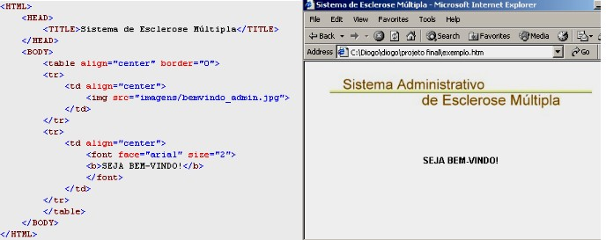
- Código–fonte HTML e visão do mesmo arquivo pelo navegador

Para visualizar uma página, o usuário precisa fazê-lo através de um navegador (ou “browser”, em inglês). No campo indicado para o endereço, deve inserir o nome do arquivo e do computador servidor, onde o documento está localizado. Em seguida, o navegador faz uma requisição do arquivo ao computador servidor. A requisição é tratada por um software especial, o Servidor Web. O navegador envia a requisição do documento por meio de uma porta (port). O servidor Web recebe a requisição também através de uma porta, localiza o documento em seu sistema de arquivos local e envia o documento de volta para o navegador [CON00]. Pode-se definir uma aplicação Web também como um sistema interativo que pode ser acessado através de uma Intranet corporativa ou através da Internet.
Aplicações Web podem executar processos de negócio complexos tanto em um cliente como em um servidor. Uma aplicação WEB baseada em servidor utiliza o protocolo HTTP para receber requisições de um cliente e o navegador Web processa o código recebido e retorna os dados obtidos. A interface com o usuário numa aplicação Web pode ser uma série de páginas em HTML, em JSP ou ASP, por exemplo [ASN02].
Uma aplicação é voltada para a Web quando utiliza alguma tecnologia como navegadores Web, servidores Web e protocolos da Internet. Uma aplicação Web pode ser dividida em três camadas:
- A Camada de Apresentação, que forma a primeira parte da aplicação, consiste de um Servidor Web e um Navegador Web, o qual, é responsável por apresentar os dados segundo um formato determinado.
- A Camada da Aplicação é a segunda parte da aplicação e consiste-se em um programa que é executado no servidor e em scripts.
- A terceira camada provê o acesso ao banco de dados. Quando um usuário (primeira parte) manda uma requisição ao servidor, o servidor Web processa a requisição (segunda e terceira partes), formata o resultado e finalmente devolve os resultados formatados (primeira parte) ao cliente.

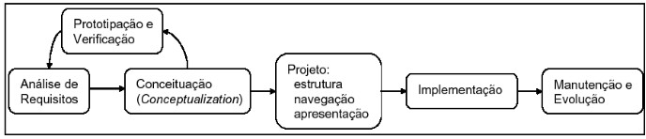
- Ciclo de vida de uma aplicação Web
Independente da plataforma, as aplicações são projetadas baseando-se num fluxo particular, em suas operações e a seqüência em que elas devem ser executadas. Diferentemente de uma aplicação convencional, o software baseado na Web deve tratar interrupções que podem ocorrer durante o fluxo de uma requisição. É necessário prever as possíveis atitudes de um usuário: pressionar o botão de recarregar a página, de parar de carregar, de atualizar, de voltar, e até abrir novas janelas. Tudo isto pode ocorrer em qualquer momento. Numa aplicação convencional, o programador tem todo o controle do fluxo de execução do programa. A seqüência de passos da aplicação flui de forma lógica durante a execução. Mas, uma aplicação Web que utiliza recursos para dinamizar uma página é vulnerável a irregularidades no fluxo do programa, já que existem muitas ações possíveis que um usuário pode realizar [FIE00].
    - Vantagens de uma aplicação Web
Hoje em dia é comum haver migração de software situado num sistema local para um servidor Web. A escolha de se utilizar uma solução via Internet neste projeto também não foi por acaso. Além das já citadas no item 2.3, particulares ao projeto do Sistema de Esclerose Múltipla, existem vantagens genéricas sobre quaisquer sistemas que sejam projetados para a grande rede. Vejamos as principais características que levam empresas e pessoas comuns a preferirem implementar um software nesta plataforma.

- Quando pronto, o sistema torna-se acessível a partir de qualquer local que possibilite acesso à Internet;
- As aplicações executam de forma idêntica, sem relevar a plataforma nem o sistema operacional utilizado (Windows, Unix, MAC);
- É possível disponibilizar informações "real-time" a clientes e fornecedores;
- Centraliza todas as informações dos sistemas em um só local (banco de dados único);
- Possibilidade da replicação da infra-estrutura, oferecendo total disponibilidade, utilizando-se dois locais físicos. (rotas de acesso primária e secundária);
- Correções, modificações e upgrades são ativados imediatamente após sua implementação;
- Redução de custos de manutenção e suporte, já que: inúmeras versões de sistema operacional são compatíveis, há pouca exigência com relação ao hardware mínimo necessário, e não há conflitos entre softwares e periféricos.
    - Arquitetura de uma Aplicação Web
A arquitetura básica de uma aplicação Web inclui um navegador, a rede e um servidor Web. Navegadores fazem requisições de páginas Web a partir de um servidor. Cada página combina código com interface em HTML. Algumas páginas podem ter scripts que interagem com o conteúdo da página, refletindo tal interação ao usuário. Para o usuário, uma página Web é sempre um documento HTML formatado, mas, sob o ponto de vista do servidor, a página pode ter outros tipos de formatos. Ela pode ter conteúdo dinâmico, como por exemplo, arquivos JSP, ASP ou CGI. A diferença entre o documento HTML simples e uma página com conteúdo dinâmico, é que no primeiro caso qualquer pessoa verá uma determinada página da mesma forma, enquanto que no segundo caso, a página é formatada conforme algumas preferências do usuário [CON99]. Uma aplicação Web realiza as seguintes tarefas:

- Disponibiliza uma interface para a entrada de dados.
- Transmite os dados informados pelo usuário para o servidor Web.
- Recebe os dados enviados utilizando algum conjunto de "middlewares".
- Realiza o processamento no servidor (Server Side Processing).
- Transmite os resultados de volta ao cliente.
- Realiza o processamento no cliente dos dados enviados, mostrando-os ao usuário. Dessa forma, consideram-se as aplicações Web multicamadas (cada item descrito seria uma camada).

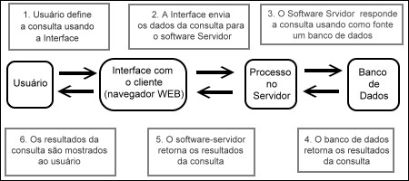
- Funcionamento de uma aplicação Web

A Web define duas partes, um navegador Web (ou cliente), e um servidor Web. Quando um sítio da Internet é visitado, cria-se um relacionamento entre as duas partes. Neste relacionamento, as partes se comunicam enviando uma série de mensagens breves, iniciada pelo servidor Web que envia uma mensagem ao servidor Web requisitando uma certa página Web. Caso ela exista, o servidor responde com outra mensagem, contendo a página procurada. Este relacionamento é chamado de modelo requisição/resposta. A Web é baseada neste modelo, o qual é implementado por meio do protocolo HTTP. Este protocolo define como pode ser realizado o relacionamento entre as duas partes (o cliente e o servidor) [BRO01].
Uma aplicação Web pode gerar páginas dinâmicas (se utilizar uma tecnologia que suporte isto), permitir acesso a banco de dados, gerenciar sessões de usuários, utilizar componentes, tratar eventuais erros que podem vir a ocorrer, receber e tratar requisições, enviar respostas a um cliente e, principalmente prover segurança para quem utiliza a aplicação.
Freqüentemente são encontrados sítios da Internet que se constituem de muitos recursos estáticos e dinâmicos. Este conjunto de recursos é chamado de aplicação Web [BRO01].
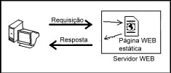

- Requisição de uma página Web Estática

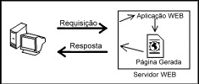

- Requisição de uma página Web Dinâmica.

Dentre as características de uma aplicação Web, a segurança é uma das mais importantes. O cliente tem que estar seguro para acessar sua conta bancária através da Internet, por exemplo. A segurança é um aspecto crítico de aplicação Web de uma empresa, podendo ter conseqüências desastrosas, caso não seja tratada de forma adequada. Uma característica comum, em muitas aplicações Web, é utilizar a autenticação de usuário. Quando um novo usuário acessa um sítio da Internet, ele é convidado a se cadastrar e, caso aceite, recebe um nome para entrar no sistema (login) e uma senha. Tecnologias que possibilitam criação dinâmica de páginas (como JSP e ASP), permitem que seja criada uma sessão, quando um usuário é autenticado. Uma sessão é uma variável que somente autoriza acesso a certas partes de um sítio da Internet, após o usuário se autenticar [BRO01].
O desenvolvimento de soluções para a Internet utiliza várias tecnologias que interagem entre si para fazer a aplicação funcionar. Tais tecnologias envolvem protocolos de rede, aplicações servidoras (server-side applications), bancos de dados e programação de interfaces gráficas para os usuários – GUI (Graphical User Interface). CGI, ASP e Servlets são exemplos de tecnologia para o processamento no servidor (server-side programming); CORBA, DCOM e Enterprise Java Beans, por sua vez, são exemplos de tecnologias para Objetos Distribuídos; XML, HTML, SGML, XSL, CSS e JavaScript são voltadas para a construção da interface com o usuário via o navegador de páginas para a Web (browser, tais como Internet Explorer e Netscape) [UNI02]. Estas e outras tecnologias serão descritas no capítulo 5.0, possibilitando uma visão completa do processo de desenvolvimento para Web.
    - Tipos de Aplicações WEB
Segundo [UNI02], as aplicações Web podem ser divididas em:
Página Web - terminologia de pouco uso uma vez que uma "página" é uma unidade de um projeto.
Websítio - aplicação Web que publica informações bem específicas sobre um único tema. Ex: Websítio sobre a história da Televisão no Brasil.
Portal - aplicação Web que publica grandes volumes de informações de uma organização e presta serviços. Ex: Portal Globo.com que publica conteúdo jornalístico e de entretenimento.
Hotsítios promocionais - Pequena aplicação Web promocionais compostos de uma ou duas páginas para divulgação de produtos e eventos.
Sistemas de informação - Aplicações Web que gerenciam informações a partir de dados gerados por usuários.
Sistemas de comércio eletrônico - Oferecem serviços de vendas on-line.
Sistemas de feiras virtuais - Aplicações Web de serviços e negócios on-line, como leilões e trocas de produtos, por exemplo.
Museus virtuais - Aplicações Web de serviços culturais on-line.
Sistemas de controle de vôos - Aplicações Web que dão suporte e controlam reservas, torres de controle, lista de espera, reservas on-line, etc.
Bibliotecas de bases de dados integradas - Aplicações Web que gerenciam o acesso a bases de dados bibliográficos hospedadas em servidores distintos.
Tradutores on-line - Aplicações Web de serviços de bases de dados de dicionários, que oferecem tradução on-line.
Livros on-line (e-livro) - Aplicações Web que gerenciam estruturas de dados cujo conteúdo são livros digitalizados disponíveis para leitura on-line.
Sistemas de ensino a distância - Aplicações Web que gerenciam ambientes de ensino a distância a partir de conteúdos inseridos por instrutores.
    - Modelagem de um sistema WEB
A arquitetura de uma aplicação Web envolve o uso de páginas Web, as quais atuam como contêineres para a interface generalizada com o usuário (generalized user interface containers), atuando como um conector entre o navegador e o resto do sistema. A grande importância da modelagem é capturar todos os elementos do sistema e colaborações para responder questões sobre o sistema [CON00].
A representação de páginas Web por meio de uma linguagem de modelagem como a UML não é tão simples quanto modelar um sistema executado em um computador.
O diferencial está no fato de que alguns elementos, como os scripts, se comportarem de uma forma quando são executados no navegador do cliente e, terem um comportamento diferente quando são executados num servidor Web. As páginas Web são representadas como objetos, assim como outras interfaces com o usuário do sistema, mas, para representar elementos de páginas Web, como um script, os blocos de construção da UML não são suficientes. É preciso modificar a UML para ser possível representar as operações e objetos da página Web [CON00].
O capítulo seguinte trata de um conjunto de diretrizes para a construção de uma interface Web, de modo que todos os usuários, ou pelo menos a maioria, esteja confortável com as páginas disponíveis. Visando um maior conforto, não abordamos apenas o aspecto estético, mas também a usabilidade, que permite uma navegação mais tranqüila e transparente satisfazendo as necessidades do usuário e aumentando a produtividade dos mesmos. Assim, o capítulo trata de um conjunto de técnicas utilizadas no desenvolvimento do projeto abordado nessa monografia.
- PROJETO DE INTERFACE COM O USUÁRIO E O SEM
O impacto causado por um sistema está diretamente ligado à qualidade com que a informação será disponibilizada aos seus usuários. Em outras palavras, é extremamente importante a criação de uma interface que permita uma fácil interação entre o usuário e o sistema.
Neste capítulo serão discutidas as técnicas consideradas ideais para a construção de uma interface homem-máquina amigável e objetiva.
  - Conceitos Importantes
Antes do início da discussão sobre “Projeto de Interface com o Usuário”, é de fundamental importância o conhecimento de alguns conceitos que servirão de base para o entendimento de todo o resto.
    - Usabilidade
Usabilidade tem sido um termo muito badalado nos últimos anos. Há várias discussões em torno do assunto e muitos investimentos que visam orientar os desenvolvedores a buscarem cada vez mais essa característica. Mas o que é, afinal, a tão comentada “usabilidade”?
Usabilidade, segundo a norma de qualidade ISO/IEC 9126[INT91], é o esforço necessário para utilizar o software e para o julgamento individual deste uso por um determinado conjunto de usuários. Essa é a definição oficial, embora outros autores prefiram definições mais simples e objetivas. É o caso de Pressman [PRE95], que a define simplesmente como “o esforço para aprender, operar, preparar a entrada e interpretar a saída de um programa”. Os demais autores seguem mais ou menos esta mesma linha de raciocínio, de forma que se pode concluir, em termos práticos, usabilidade como a característica do software que o torna amigável, de fácil entendimento e transparente ao usuário final.
Usabilidade tem sido ligada diretamente ao conceito de qualidade de software. Parece óbvio a preferência do usuário final em ter um software de simples manipulação e entendimento em detrimento de outro mais complexo que pode ter uma operação mais trabalhosa. Por isso existem muitos investimentos no sentido de tornar os softwares mais amigáveis.
Pressman [PRE95], define alguns fatores que devem estar presentes para a garantia do alcance de uma boa usabilidade. Ente eles, podemos citar:
- Eficiência: é o tempo necessário que o usuário gasta até se tornar eficiente na manipulação do software, envolvendo o uso de todas as funções do programa. Se o usuário não precisar de ajuda para a operação do sistema, significa que esta característica está praticamente presente.
- Empatia: procura medir o quanto o usuário está satisfeito com o sistema de um modo geral. Avalia o impacto do novo software na vida profissional dos usuários.
- Aprendizado: mede o tempo necessário para que o usuário conheça a completa operação do sistema e saiba desempenhar as funções de acordo com suas necessidades.
- Produtividade: este aspecto mede o aumento ou a diminuição de produtividade do setor/empresa, desde a implantação do novo sistema.

É importante ressaltar que a presença desses quatro fatores deverá acontecer de forma equilibrada, sem prevalecer uma característica em função das demais. Por exemplo, não basta que um software seja de fácil aprendizado, sem, na verdade, permitir que o usuário chegue rapidamente a um grau de operação eficiente. Portanto, deve-se verificar a ocorrência de todas essas características para que se possa dizer que o software em questão é realmente usável.
No ponto de vista do empreendedor, a opção por um software mais amigável se dá por um resultado econômico melhor, pois um funcionário pode produzir muito mais em caso de satisfação e eficiência no manuseio de suas ferramentas de trabalho, fazendo com que a empresa de uma forma geral, produza mais e melhor, e em menos tempo.
Dessa forma, chegamos ao resultado financeiro de um software usável em relação a outro sem tal característica. E esse resultado foi o grande propulsor do maciço investimento em pesquisas referentes à usabilidade nos últimos anos.
    - Interface
É comum o medo de algumas pessoas em manipular os computadores, ou quaisquer máquinas que lhe pareçam por demais inovadoras. Com exceção dos curiosos, que não tardam em “fuçar” o equipamento visando explorar suas funcionalidades, a maioria, principalmente os mais ocupados, evitam interagir com os novos aparatos e só o fazem quando percebem que isso lhes é realmente necessário. Mesmo assim, muitas pessoas, ao se depararem com um computador, ainda demonstram grande medo de não ter o controle da ferramenta, de perderem horas de trabalho por causa de um pequeno erro no final e principalmente de se depararem com alguma situação nova, da qual não consigam sair.
Há muito tempo os projetistas de software reconhecem esse problema e, uma vez que a utilização do software pelo usuário deve ser sua maior preocupação, muito têm investido em interfaces que garantam a real usabilidade pelo cliente. Afinal, quanto maior a usabilidade, maior o contentamento do usuário e por conseqüência, maior será a aceitação do produto pelo mercado.
Interface, segundo Pfaffenberger [PFA92], é definida como “um circuito eletrônico que controla a interligação entre dois dispositivos de hardware e os ajuda a trocar dados de maneira confiável”. Esse conceito pode ser perfeitamente estendido para os softwares. O autor define ainda “Interface com o Usuário” como a “característica de um programa ou computador que determina a forma de interação com os usuários”.
Antigamente, os projetistas concentravam suas forças no bom funcionamento do software. Porém, com os recursos tecnológicos atuais, houve uma mudança de foco, de forma que todos têm se preocupado cada vez mais com a interface com o usuário. Isso passa a ser o diferencial entre um produto e outro e conseqüentemente, o fator que vai influenciar o cliente em sua escolha por determinado software.
“Interface Interativa” é a interface que permite algum tipo de comunicação entre o usuário e o software. Outra definição importante e mais específica é a de “Interface Gráfica”, que pode ser resumida como “qualquer interface que faz uso de mouse e gráficos para tornar mais simples as operações básicas do computador” [PFA92].
A Web é utilizada principalmente através de interfaces gráficas. Dessa forma, podemos perceber a importância que uma boa navegabilidade e uma boa aparência podem ter no sucesso de um sítio. No início da Internet, era comum um pesado investimento em animações, o que de fato era um diferencial. Hoje, porém, é cada vez maior o esforço em unir um “layout” agradável a uma interface leve (que não demore a carregar no navegador do usuário).
Alguns autores {[SHN87], [ZSC98], [LAB97], [PRE95]} definem vários fatores importantes para a construção de interface para software, entre elas:
- Projeto de Interface – É de fundamental importância, para que o software seja bem recebido entre seus usuários, que se faça um projeto de interface antes do início da construção, levando em conta, sobretudo, a opinião do cliente.
- Tipo de usuário – A definição do tipo do usuário também é um importante fator. Devem ser consideradas características como a faixa etária dos usuários (crianças preferem uma interface mais colorida, por exemplo), a etnia e a linguagem utilizada.
- Tipo de Tarefa – O tipo de tarefa é importante, pois mostra o perfil da empresa ou do negócio que será tratado pelo software.
- Aspectos econômicos – Uma boa interface economiza horas de treinamento com os usuários, além de diminuir as chances de tomadas de decisões erradas, o que também pode gerar um ônus para o usuário final.
A importância que a Internet atingiu ultimamente transfere mais essa responsabilidade ao projetista de software. Pelo fato de sua utilização ser intensa, principalmente na absorção de conhecimentos, é importante que a navegabilidade seja objetiva de forma a satisfazer o internauta e incentivar cada vez mais a utilização da rede. Isso significará mais campo para os profissionais que trabalham no setor, e sendo resultado de algo extremamente positivo: a prestação de serviços e a disseminação da informação.
  - Um Projeto amigável e eficiente
Desenvolver bem um procedimento ou uma consulta é realmente algo importante para a otimização dos processos. Mas de nada adianta o sacrifício de outros aspectos em detrimento única e exclusivamente de um processamento mais rápido ou um ambiente extremamente seguro. A velocidade e a segurança que se ganham precisam estar alinhadas com um bom projeto de interface, de forma a permitir que todas essas vantagens cheguem de fato ao internauta, evitando que a demora do ambiente de navegação e a incerteza na tomada de decisões transfiram a lentidão e a insegurança antes pertencentes à máquina, para o usuário final.
Em outras palavras, o ambiente deve ser projetado de forma a facilitar a navegação e transmitir ao usuário total certeza sobre suas ações. Em Web, a necessidade de uma estrutura de páginas que leve o usuário rapidamente ao seu destino torna-se muitas vezes mais importante do que a diferença de processamento de um algoritmo. Devido principalmente às diferentes conexões e aos diferentes níveis de conhecimento dos usuários, um projeto Web deve ser feito da maneira mais simples possível, dosando alguns sacrifícios, como um processamento mais eficiente, em detrimento de uma interface que satisfaça a maioria dos seus usuários.
  - O Projeto de Interface com o Usuário e o Sistema de Esclerose Múltipla
Tendo em vista as colocações acima, podemos concluir que a usabilidade deve ser o objetivo final de um projeto de interface amigável. É ela que, de fato, vai determinar a satisfação geral do software pelo usuário.
De acordo com alguns autores, veremos a seguir duas preocupações essenciais que um projetista deve ter: o usuário e a tarefa.
    - Conhecendo o usuário
Pressman [PRE95] diz que o conhecimento do usuário é o ingrediente mais importante em um bom projeto de interface amigável. Por conta disso, define várias diretrizes que devem ser consideradas no sentido de se ter uma interface realmente adaptada ao usuário final.
Alguns aspectos que determinam a satisfação de um usuário e devem ser respeitados durante o projeto são: etnia, dialeto, grau de interesse por novidades, formação acadêmica e o nível de habilidade do usuário. Obviamente, muitas podem ser as causas para uma boa ou má satisfação do usuário, mas devido à inaplicabilidade de um estudo psicológico do cliente a cada projeto, é preferível seguir estas regras, que com certeza já amenizarão possíveis efeitos negativos.
O nível de habilidade do usuário é a mais importante dessas características. Shneidermann [SHN87] os classificou como: principiante, intermediário e experiente.
O “Principiante” é o usuário que não está acostumado a utilizar o computador ou o software em questão. Normalmente precisa de uma ajuda mais intensa e preferem um software que seja mais didático e explicativo.
O “Intermediário” normalmente domina o funcionamento do software e tem prática em manipular o computador. Utiliza o conhecimento prévio em interfaces que lhe são familiares para manipular as novas. Este é o tipo mais comum de usuário.
Já o “Experiente” demonstra total controle sobre a máquina e também sobre o software. Mostra facilidade em manipular novas interfaces e curiosidade por novidades. Chega a ser impaciente com softwares que são demasiadamente explicativos.
É recomendável, portanto, que os novos softwares não apresentem mudanças muito bruscas em relação a versões anteriores. A inovação repentina pode tornar um usuário até então “intermediário” em “principiante” e, por conseqüência, o rendimento na utilização do software pode decair consideravelmente.
    - Conhecendo a tarefa
A análise da tarefa é o segundo ponto mais importante neste estudo. Segundo Pressman [PRE95], “dificilmente o computador irá desempenhar alguma tarefa totalmente nova, na maioria das vezes irá apenas desempenhar de maneira mais rápida uma tarefa que já vinha sendo executada manualmente pelo usuário”. Portanto, é de extrema importância que o projetista observe a forma como os usuários trabalhavam anteriormente.
As formas mais indicadas para os projetistas de fato aprenderem a tarefa do usuário, segundo Pressman [PRE95], são:
- Entrevistar os usuários
- Ler livros técnicos sobre o negócio
- Observar os usuários em seu local de trabalho
    - Aplicação dos conceitos de usabilidade pelo SEM
O desenvolvimento do Sistema de Esclerose Múltipla procurou seguir as diretrizes citadas nos itens anteriores. No caso do usuário, foram levadas em consideração todas as questões pertinentes ao desenvolvimento da interface.
Os médicos que utilizarão o sistema podem ser considerados usuários “intermediários”, por já possuírem experiência em softwares semelhantes e boa prática no uso da INTERNET. Em relação aos conceitos citados no tópico 4.3.1, houve preocupação em seguir padrões de diagramação e navegabilidade já bastante conhecidos na Web. Desde a tela de “Login” até a consolidação do cadastro de importantes dados de um paciente, nada é tão inovador a ponto de amedrontar os futuros usuários.
Já com relação ao conhecimento da tarefa, não foi necessário seguir os passos sugeridos - para se conhecer bem a tarefa do usuário - por um motivo claro: o PROTOMS já oferece todas as características consideradas ideais. O protocolo foi essencial para que se seguisse fielmente o ambiente dos profissionais, servindo ainda como uma documentação, especificando claramente como os formulários deveriam ser implementados. Além disso, a realização de grandes entrevistas com o usuário foi dispensável, porque o protocolo foi elaborado pela própria Dra. Claudia, no caso, a principal usuária do sistema.
  - A Organização das Informações do Sistema de Esclerose Múltipla
O SEM foi desenvolvido seguindo um princípio básico de organização da informação: a necessidade de que toda a informação necessária para a realização de uma tarefa esteja disponível ao usuário, mas evitando uma superpopulação de itens em uma mesma tela. No Sistema de Esclerose Múltipla as informações foram apresentadas de forma hierárquica, colocando-se os tópicos mais abrangentes na página inicial e refinando-os durante a navegação. Houve também uma grande preocupação com a consistência, mantendo todos os elementos da interface com funções e aparências constantes durante toda a navegação, evitando que o usuário se confunda durante o acesso.
Os elementos de interface que se relacionam diretamente com o usuário são chamados de “Comunicação” e são utilizados para transmitir informações sobre uma ação requerida, explicitar escolhas ou apenas informar ao usuário o andamento de um processo. Os itens de comunicação mais importantes dentro do projeto do Sistema de Esclerose Múltipla são tratados a seguir:
    - Menus
Segundo Shneiderman [SHN98], a maioria das pessoas usa a STM para guardar informações em um primeiro contato, sendo assim, muito mais fácil lembrar de poucos itens (grupos lógicos) de comandos do que de uma superpopulação de informações.
O Menu do “Site Administrativo” foi organizado seguindo essa teoria, de forma que as ações do sistema pudessem ser agrupadas de acordo com as funções principais. Para permitir a visualização contínua dos itens e subitens, foi utilizada uma estrutura de árvore, semelhante à utilizada por exemplo pelo “Windows Explorer” (software do “Windows” que possibilita a navegação entre os diretórios do sistema de arquivos). Assim, além deste menu estar de acordo com o reuso de estruturas previamente conhecidas pelo usuário – uma sugestão do item 4.3.1 –, está também acessível permanentemente, permitindo mudanças de tela de forma muito mais rápida.
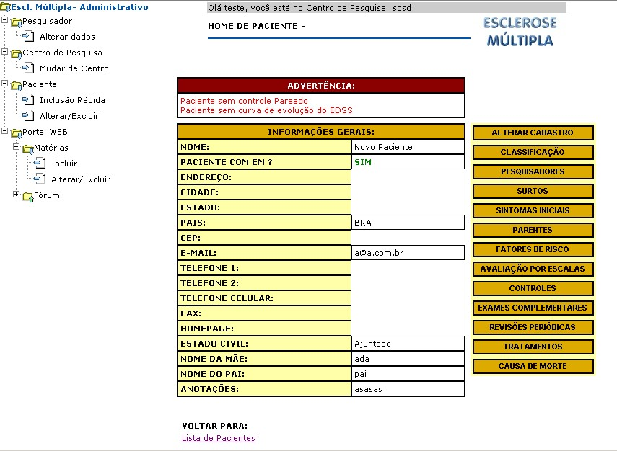
- Menu do Usuário e Home do Paciente

A figura acima mostra, à esquerda, o menu do usuário. Perceba que o link “Paciente” – a entidade mais forte do sistema – oferece apenas duas subopções, que são: a “Inclusão rápida” e a ”Listagem de pacientes”. A tela da listagem, por exemplo, levará o usuário aos pacientes cadastrados, permitindo a seleção de um item e posteriormente o ingresso na “Home do Paciente” (que está mostrado na mesma figura, ao lado do menu). Nesta tela, estão disponíveis todas as opções referentes ao acompanhamento do paciente em questão. Estas opções também estão organizadas de forma a evitar a superpopulação de itens e seguindo uma ordem hierárquica. Um exemplo é a opção “Fatores de Risco”, que leva o usuário a uma página com suas subopções organizadas em uma estrutura de pastas, que podem ser abertas, ou fechadas pelo usuário.

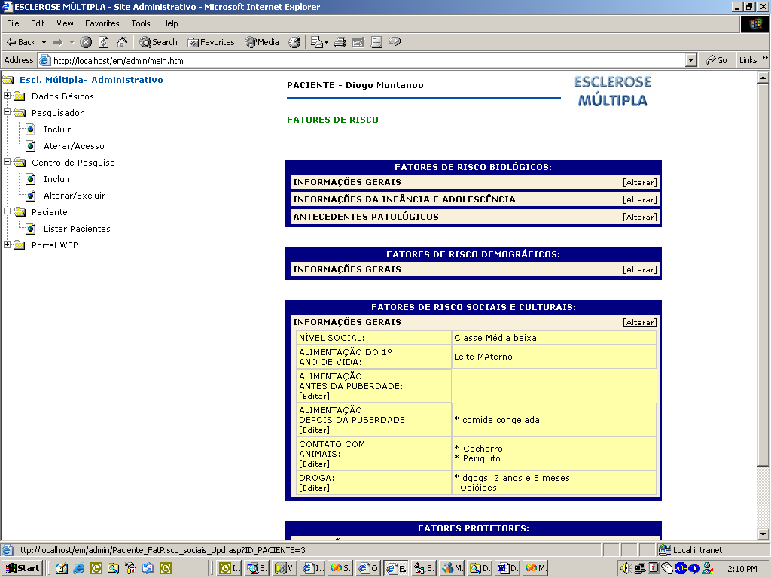
- Tela de cadastro dos Fatores de Risco do Paciente
    - Ícones
Apud Tavares [TAV99] define que os ícones devem ser simples, englobando o mínimo possível de elementos para sua representação. Devem ser claros e simbolizar exatamente aquilo que significam, utilizando elementos gráficos capazes de traduzir precisamente a ação envolvida.
O SEM utiliza ícones basicamente no menu principal. As três figuras procuraram seguir o proposto por Apud. Abaixo, são apresentadas as figuras.
- Menu fechado : A seta verde para cima indica que os itens estão fechados e podem ser abertos, bastando clicar sobre a própria figura.
- Menu aberto : A seta azul para baixo mostra que a pasta está aberta e dá o sentido da próxima ação do usuário, que é seguir pelos subitens e escolher a página ou subpasta a abrir.
- Página web : A seta vermelha apontando para uma folha de papel ilustra a ação de ir direto para uma página Web.
    - Gráficos
Gráficos são importantes recursos para permitir a visualização de uma variável quantitativa e em relação ao tempo.
A pedido da Dra. Claudia, foram implementados gráficos para mostrar o comportamento das “Avaliações por Escalas” em cada consulta. Essas escalas são divididas em oito tipos: auto-avaliação, EDSS, ambiental, social, Guy, funcional composta e cognitiva. Cada uma possui uma pontuação total, valor a ser considerado em relação a outro atributo: a data da consulta.
A figura abaixo ilustra a evolução da Escala de EDSS no tempo, em relação à data de realização dos exames.

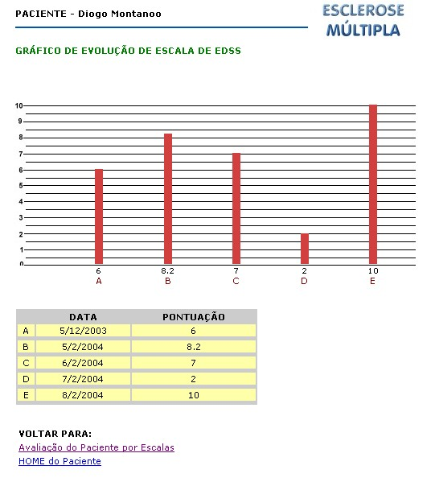
- Gráfico de Evolução de Escala de EDSS
    - Comunicação com o usuário
É de extrema importância manter o usuário informado sobre o status de sua ação no sistema. Mas é também imprescindível que esta informação seja disponibilizada de forma a evitar confusão e má interpretação. No SEM, são exibidas mensagens de sucesso após a consolidação das ações de inclusão, alteração e exclusão. Já nas telas de listagem, são mostradas as informações como a ordenação dos itens e a paginação.
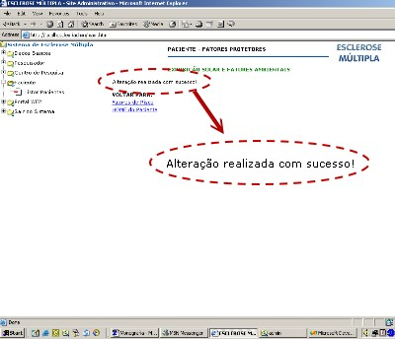
- Tela de alteração de Fatores Protetores com mensagem de confirmação

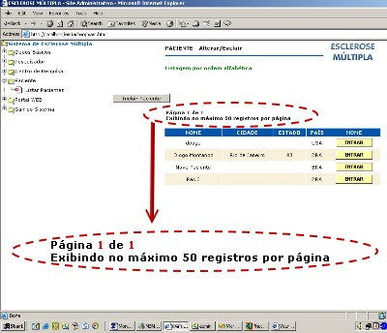
- Listagem de Pacientes, com informações de paginação.
    - Navegação
A navegação de um sistema web é a estrutura de links que permite a um usuário explorar todas as suas páginas. Essa estrutura deve permitir que ele perceba sem muita dificuldade a ordem lógica de estruturação do site, percepção essa que vai certamente facilitá-lo em um segundo contato. É recomendável também que o usuário consiga chegar às suas páginas sempre com o mínimo de navegação possível, o que acarretará em significante economia de tempo, tendo em vista a questão da velocidade de conexão do computador com a rede.
O desenvolvimento do SEM atentou para esses fatores. A decisão em deixar o menu principal sempre visível, de forma que o usuário possa navegar entre as diversas seções separadamente, e links diretos que permitam que o mesmo retorne quantos níveis forem necessários nas telas de confirmação de cadastro, são exemplos.
A figura abaixo ilustra a tela de confirmação de cadastro de uma doença de um parente para um determinado paciente. Os links “Voltar para” oferecem quatro opções ao usuário, que são:
- Lista de Doenças deste Parente
- Listagem de Parentes deste Paciente
- Fatores de Risco
- Home do Paciente
Essas opções deixam clara a ordem lógica das telas de cadastro percorridas pelo usuário. No exemplo, ao entrar na “Home do Paciente”, o usuário escolheu a opção “Fatores de Risco”, posteriormente solicitou a alteração dos ”Parentes” do paciente e depois escolheu cadastrar uma “Doença” para este parente. De acordo com a figura, se o mesmo desejar cadastrar mais uma doença, bastará clicar sobre o primeiro link. Caso deseje cadastrar alguma informação para outro parente, poderá clicar sobre o segundo item. E assim sucessivamente. Isso economiza a necessidade de o usuário novamente precisar escolher um paciente, entrar na “Home” e fazer todo o caminho novamente em caso de querer cadastrar uma nova doença.

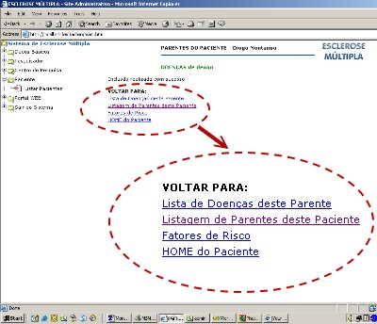
- Tela de confirmação de cadastro para um parente de um paciente

A comunicação com o usuário quanto à estrutura de navegação do site foi permitida utilizando-se um recurso bastante presente em sítios da WEB: o Mapa do Site. Normalmente um mapa descreve as seções de um site de forma hierárquica, orientando o usuário a atingir uma subseção interna, evitando navegações desnecessárias.
A figura abaixo mostra o Mapa do Site do SEM (parcialmente aberto), em forma de árvore, partindo do menu principal e entrando pelas diversas seções até suas estruturas mais internas.
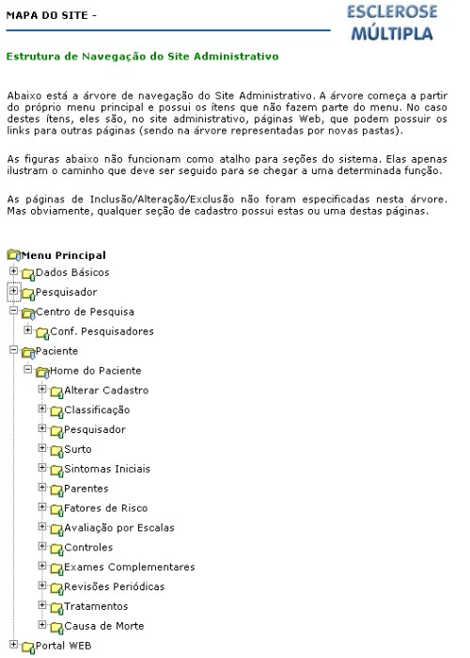
- O Mapa do Site do Sistema de Esclerose Múltipla.
- ESTRATÉGIA DE IMPLEMENTAÇÃO
Neste capítulo será abordada a implementação do sistema, desde a idéia inicial, mostrando como foram coletadas as informações e quais foram as bases utilizadas para que se construísse o projeto da forma como o cliente esperava. Além disso, serão descritas as linguagens e as ferramentas utilizadas, ambientes de implementação e a conseqüente validação do modelo de dados original.
  - Coleta de Informações
O sistema necessitava de um ponto de partida para se estruturar a navegação dentro do “Site Administrativo”. Para isso, seria essencial o entendimento da base de dados. Uma vez entendidas as relações entre as diversas entidades, poder-se-ia perceber como funcionariam as telas de cadastro. Para exemplificar, consideremos o fato de um paciente ter vários parentes. A percepção desta relação como M pra N (M-N) foi essencial para que quando fosse construída a navegação do site, o cadastro pudesse seguir uma lógica que deixasse essa possibilidade clara para o usuário. Não se poderia, por exemplo, dispor essa alternativa no mesmo formulário de cadastro do paciente, uma vez que isso permitiria a inclusão de apenas um parente.
Para entendermos a base de dados - que já estava modelada -, foram utilizados dois itens fundamentais: conversas com a Dra. Claudia Miranda Santos e os formulários integrantes do PROTOMS.
Em conversa com a Dra. Claudia, discutimos o que era esperado para a interface e também o conceito do próprio projeto. A médica mostrou sítios que tinham informações sobre Esclerose Múltipla e ainda um projeto desenvolvido em Microsoft Access 2000 pela própria Doutora, que apenas ilustrava a informatização dos formulários idealizados no PROTOMS.
Em consulta ao PROTOMS, percebemos claramente a ordem lógica dos cadastros. A partir daí já dava para imaginar o site e a estrutura de navegação. Ficou claro também que todas as entidades do modelo giravam em torno do “Paciente” e a base de dados poderia ser compreendida partindo da leitura dos formulários impressos.
O Sistema foi então desenvolvido seguindo a idéia sugerida pelos formulários constante no PROTOMS. Neste ponto, foi inevitável a validação do modelo de dados original e percebemos, inclusive, alguns erros que impediriam que alguns formulários fossem implementados conforme propunha o protocolo. Esses equívocos e a solução dos mesmos serão comentados no tópico 5.3.
A estrutura da navegação do site, assim como era perceptível no próprio modelo de dados, também foi feita em torno do cadastro do paciente. Os demais cadastros, como pesquisadores, centros de pesquisa, e as informações básicas – que compõem informações como tipos de doença, tipos de animais e graus de escolaridade, por exemplo – foram implementados em itens diferentes do menu principal. Sendo assim, a um pesquisador que viesse acessar sítio, interessaria apenas o item do menu denominado “Pacientes”.
O “Site Administrativo” foi projetado de forma que, logo após logar-se, o pesquisador é direcionado para uma listagem de pacientes cadastrados para si, com a opção de entrar na “Home do Paciente”. A partir daí, o mesmo é redirecionado para outra tela onde tem a possibilidade de inserir todas as informações que eventualmente forem necessárias durante o tratamento. Isso tornou a navegação o mais parecida possível com os formulários impressos.
Além da implementação dos formulários e a conseqüente alimentação da base de dados, a Dra. Claudia deixou explícita a possibilidade de se ter uma interface de comunicação entre a Sociedade Brasileira de Esclerose Múltipla (SOBEM) e os internautas interessados em obter informações sobre a doença. Indicou sítios atualmente na WEB que possuem objetivos semelhantes. Considerando o fato de o Sistema de Esclerose Múltipla ter sido desenvolvido para Web, ficaria fácil viabilizar essas novas funcionalidades. Por isso, o SEM foi estendido de forma a possibilitar a publicação de artigos e fóruns, com livre acesso pela Internet. Essa nova área seria conhecida como “Portal Web” e juntamente com o “Site Administrativo”, formaria o “Sistema de Esclerose Múltipla”.
  - Tecnologias de Implementação
O Sistema de Esclerose Múltipla foi desenvolvido sobre plataforma Microsoft. A razão para a escolha deste ambiente deve-se ao fato de ser o Microsoft Windows o sistema operacional mais utilizado em hospitais e centros de pesquisa e também o mais difundido atualmente pelos usuários domésticos. Portanto, a utilização imediata deste sistema não implicaria em qualquer tipo de adaptação do usuário, do software e nem do hardware disponível atualmente na SOBEM. Isso significa que qualquer máquina existente na Instituição já poderia ser utilizada como servidor web (a partir de onde rodaria o sistema). Além disso, a mão-de-obra existente no mercado para possível evolução do sistema é muito maior e conseqüentemente mais barata, ao contrário do que acontece com ferramentas LINUX.
Contudo, a futura migração deste sistema para outra tecnologia não estará ameaçada. As consultas de acesso ao banco de dados, por exemplo, foram confeccionadas em “SQL padrão”, sem as funções particulares que só funcionariam com o Microsoft SQL Server (a cláusula JOIN é um exemplo). Isso deixa claro que o sistema foi desenvolvido de forma a simplificar uma futura mudança de ambiente. Além disso, a navegabilidade das páginas não possui relação com a tecnologia implementada, sendo puramente HTML (acessível a partir de qualquer navegador).
O ambiente de desenvolvimento, bem como as ferramentas utilizadas e linguagens de programação, são descritos abaixo e apresentados em detalhes a seguir:
- Interface com o usuário: Web (HTML e Javascript);
- Linguagem de programação: ASP;
- Sistema Gerenciador de Banco de Dados: Microsoft SQL Server 2000;
- Servidor Web: Microsoft IIS 5.0;
- Ferramenta de desenvolvimento: Microsoft Visual InterDev.
    - HTML
HTML significa HyperText Markup Language, ou seja, Linguagem de Marcação de Hipertexto. Sua função é permitir a distribuição e a formatação dos elementos de uma página Web, sejam eles textos, imagens, tabelas, ligações para outras páginas web e muitos outros. Sendo assim, não é possível programar em linguagem HTML, o que significa que o conteúdo retornado por determinada página será sempre o mesmo, a menos que algum arquivo seja substituído fisicamente, como por exemplo, a troca de uma imagem.
O HTML possui apenas em seu corpo códigos em texto. É uma linguagem interpretada. Sendo assim, uma página é construída à medida que o navegador carrega suas linhas de código. Uma conseqüência disso é o fato de HTML não incluir em seu corpo objetos como imagens e sons, sendo capaz apenas fazer ligações através dos endereços desses arquivos de forma que o navegador possa exibi-los ao internauta. Para a criação de uma página em HTML não é necessário nenhum software especial. Apesar de existirem programas especializados, o Notepad do Windows ou mesmo o Edit do MS-DOS são mais que suficientes para a criação de uma página.
Todas as formatações em HTML são feitas através de tags especiais, identificadas pelos sinais de menor e maior respectivamente no início e no final de cada tag. Sendo assim, existem tags para as mais variadas funções, desde aquela responsável por colocar um texto em negrito como aquela que permite a execução de um arquivo externo, como um plug-in do Flash.
    - JAVASCRIPT
O Javascript pode ser usado para implementar funções sobre os objetos HTML de uma página que está sendo visualizada no browser do usuário. Sendo assim, permite programação, tornando a estrutura até então estática da página um pouco mais dinâmica. É utilizado principalmente para a modificação de características da página, sem interferência nenhuma no arquivo original que está no servidor Web, como cores, estilos, exibição/ocultação de objetos, hora corrente da máquina do usuário, etc. Ainda disponibiliza uma série de eventos associados aos objetos da página, como o clique sobre um botão ou uma célula de tabela, ou a passagem do mouse sobre determinado objeto. Esses scripts são executados pela maioria dos browsers disponíveis no mercado. Integrado com os objetos do tipo formulário do HTML, oferece importantes recursos, como a crítica de informações imputadas pelo usuário antes dessas informações serem submetidas para processamento.
Os Javascripts foram amplamente utilizados no Sistema de Esclerose Múltipla, principalmente para validar os dados inseridos pelo usuário nos formulários. Também tiveram utilidades para a construção do menu principal do site e em outras páginas, onde executa a exibição ou ocultação dos itens, facilitando a visualização das páginas e possibilitando a visualização da hierarquia das seções.
    - ASP
ASP é a sigla para “Active Server Pages”, o que em português significa “Páginas Ativas de Servidor”. É uma linguagem para Web criada pela Microsoft, que tem por objetivo permitir a criação de páginas e aplicações Web dinâmicas, ou seja, que de alguma forma, permita interação com o usuário. Por exemplo, o cadastro em um site, uma compra em um site de comércio eletrônico, data e hora atual e o envio de webmails são exemplos de interações que o ASP pode proporcionar. O ASP também permite acesso a banco de dados que suportam ODBC (Open Data Base Connectivity) e acesso via ADO (Active Data Objects).
Para isso foi desenvolvida uma linguagem composta por scripts executáveis no servidor junto a elementos de HTML (Hypertext Markup Language). HTML é a linguagem que de fato o browser (cliente) é capaz de “entender”. Por outro lado, scripts executáveis no servidor são comandos especiais adicionados a páginas Web e que são processados antes que as páginas sejam enviadas do servidor ao navegador do internauta. Esses scripts se comportam exatamente como outras linguagens de programação, tendo como principal característica o fato de serem interpretados.
Nesta arquitetura, o ASP é executado no Servidor Web, ficando portanto os scripts invisíveis ao browser. Normalmente, a aplicação cliente solicita a um servidor Web que envie um arquivo para o navegador no seu computador. Se o arquivo é do tipo HTML normal, será enviada uma cópia fiel da página HTML que está no Servidor. O cliente então é capaz de exibir seu conteúdo como uma combinação de texto, imagens e sons.
Já no caso de um arquivo do tipo “Active Server Page”, quando o cliente envia o objeto request ao servidor, este reconhece se tratar de uma página ASP ao perceber sua extensão “.asp”. Ao invés de enviar uma cópia fiel deste arquivo no objeto Response, o servidor web chama um módulo capaz de interpretar os Scripts ASP. Normalmente neste ponto, são adicionados textos à página, mais comandos HTML e manipulações a Banco de Dados. Depois de processadas as informações, o Servidor Web então enviará o arquivo para o browser, que o interpretará como uma página HTML. Por isso, o desenvolvedor deve programar os scripts de forma que depois de interpretados pelo servidor, tenham gerado um arquivo que obedeça a lógica do HTML.
A escolha do ASP sobre as demais linguagens de Script se deu pelo fato de possibilitar fácil manutenção e oferecer um conjunto de gráficos de muito maior qualidade que os gerados por scripts PHP ou JSP.
    - MICROSOFT SQL SERVER 2000
O Sistema Gerenciador de Banco de Dados utilizado no Sistema de Esclerose Múltipla é o Microsoft SQL Server 2000. Trata-se de um Banco de Dados relacional, sendo acessado via ADO ou ODBC. Roda sobre sistema operacional Windows 2000. O Script de Banco de Dados pode perfeitamente ser executado em outra versão do MSSQL Server de forma a deixá-lo disponível a outras versões do Windows. Existem ainda scripts que podem ser executados para criar a banco de dados em Oracle.
    - MICROSOFT INTERNET INFORMATION SERVICE 5.0
O Microsoft Internet Information Server é o servidor Web já integrado ao Windows 2000, o que facilita a publicação dos sites e a disponibilização de aplicativos via Web. Basta que uma máquina esteja conectada a Internet e seu endereço IP seja conhecido, para que qualquer internauta também conectado possa acessar um site que por ventura esteja configurado no servidor Web daquela máquina.
Além de permitir a publicação de sites web, o Servidor possui um módulo responsável pela interpretação dos Scripts constantes nas páginas ASP, que compõem o Sistema de Esclerose Múltipla.
    - MICROSOFT VISUAL INTERDEV
Microsoft Visual Interdev é um editor de páginas HTML do tipo WYSIWYG (what-you-see-is-what-you-get), o que significa ser mais amigável na parte relativa à criação dos objetos HTML, como tabelas, hiperlinks, imagens, etc. Além disso, ainda oferece suporte para a programação em ASP, com complementação de código, livrando o desenvolvedor de saber de cor todos os métodos da linguagem. Ainda possui outras características comuns também a outros softwares que são o fato de permitir a manipulação dos dados da base ainda em tempo de projeto e permitir a criação de páginas HTML a partir de um template anteriormente definido.
  - Modificações no Modelo de Dados Original
Durante o desenvolvimento deste Projeto, foram necessárias modificações no modelo de dados original. Muitas dessas mudanças foram motivadas pela própria adaptação do projeto à Internet. Além disso, foram detectados equívocos nesta modelagem, que foram também solucionados nesta etapa. Neste tópico serão apresentadas todas as mudanças realizadas na modelagem original do BEM.
    - Controle de Acesso ao Site Administrativo
Para garantir a segurança de acesso ao site administrativo e evitar que pessoas não autorizadas tivessem acesso ao conteúdo do Banco de Esclerose Múltipla – considerando que para isso bastaria ter acesso à Internet – foi criado um mecanismo que autenticasse o usuário e só permitisse a entrada do mesmo às telas após submetê-lo a um Login. Para isso, foi criada uma entidade no banco de dados que pudesse guardar as novas informações.
A princípio, esta nova mecânica deveria garantir também que apenas “Pesquisadores” teriam acesso ao site. Visto que um pesquisador poderia ter controle apenas sobre a lista de seus pacientes, o sistema também teria que exibir as opções de menu do “Site Administrativo” de acordo com cada pesquisador. Isso também significava que um pesquisador nunca poderia ter acesso ao cadastro de pesquisadores e nem ao cadastro dos centros de pesquisa. Todas essas funções deveriam ficar disponíveis apenas a uma espécie de “Super Administrador”. Isso evidenciava a necessidade de criação de dois níveis de usuários no Sistema:
- Nível Administrador: Deveria ter livre acesso a todas as funções do sistema. Além de poder ver todos os pacientes de todos os outros profissionais, teria controle também sobre o cadastro dos Centros de Pesquisa, ao cadastro de “Pesquisadores” e ao cadastro de acesso ao próprio “Site Administrativo”.

- Nível Pesquisador: Este usuário, ao se logar, teria acesso a um menu com funções que apenas dissessem respeito a seus pacientes. Seu Login estaria condicionado à realização de um cadastro por um usuário do nível administrador.

A data do primeiro acesso de um determinado pesquisador também seria um dado importante a ser armazenado. Este campo indicaria o dia em que o mesmo se logou no sistema pela primeira vez e denunciaria o caso dele nunca ter utilizado o sistema. Também seria importante armazenar a data de atribuição do acesso, a partir de quando o usuário poderia começar a utilizar o sistema.
Os atributos que formariam a nova entidade seriam, portanto:
- Login e senha: Campos textos. Informações inseridas na tela de Login;
- Tipo de Acesso: Valor 0 (zero) para administrador ou valor 1 (um) para pesquisador.
- Data do Primeiro Acesso: Tipo data/hora. Data do primeiro acesso ao sistema.
- Data de Atribuição do Acesso: Tipo Data/hora. Data a partir da qual o login estaria permitido.

Inicialmente, pelo fato de um pesquisador possuir apenas um acesso ao sistema, parecia óbvio adicionar esses novos atributos à entidade “Pesquisador”. Entretanto, esta entidade possui uma série de características que somente dizem respeito ao problema de Esclerose Múltipla. Não parecia razoável entulhar esta tabela com campos que serviriam apenas para dar acesso ao sistema. Por isso, optou-se pela criação de uma nova entidade, denominada “Pesquisador_Admin”, relacionada à pesquisadores.
Na figura abaixo são mostrados os menus abertos respectivamente para Administradores e Pesquisadores. É possível verificar que um “Administrador” tem o privilégio de manipular informações de itens que um “Pesquisador” não possui. Como exemplo, são os itens: “Dados Básicos”, “Pesquisador” (onde um usuário do nível Pesquisador apenas tem a opção de alterar seus dados pessoais), “Centro de Pesquisa” (um Pesquisador apenas pode mudar de centro, sendo esta uma informação importante ao sistema, uma vez que seus pacientes serão disponibilizados de acordo com o centro ao qual o pesquisador está logado), e “Assunto” (apenas os Administradores podem cadastrar tipos de Assunto para as matérias).

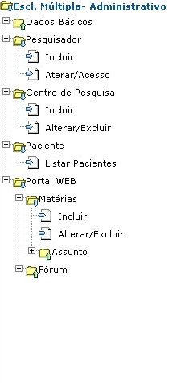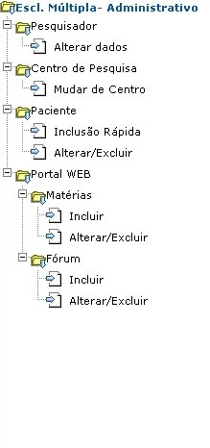
- (a) menu do Administrador; (b) menu do Pesquisador.
    - Portal Web de Informações sobre EM
Como já descrito acima, o “Sistema de Esclerose Múltipla” deve ser composto por dois módulos. O primeiro módulo é o “Site administrativo”, que controla todas as informações a respeito dos Pacientes, Pesquisadores e Centros de Pesquisa. A modelagem de dados desta etapa foi previamente desenvolvida e agora utilizada pela etapa atual.
O outro módulo é o “Portal Web”, que permitirá a qualquer internauta o acesso à informações cadastradas na forma de artigos e fóruns de participação aberta. O projeto anterior não previa esta funcionalidade. Por isso, houve a necessidade de alteração no modelo de dados original, a fim de incluir a estrutura que permitisse essa nova mecânica.
A modelagem de dados desta etapa envolveu a criação de quatro novas entidades. Como cada artigo seria publicado por um pesquisador, houve total relação com a base de dados pré-existente.
Tanto os fóruns como os artigos seriam publicados por um pesquisador. Um Fórum deveria possuir várias mensagens de participação postadas pelos internautas. Nesse ponto, percebeu-se a presença de uma entidade chamada “Mensagem_Forum”. Para garantir somente a publicação das mensagens que antes fossem aprovadas pelo pesquisador, seria necessário nesta nova entidade um atributo para indicar a sua aprovação. Esta validação poderia ser feita pelo mesmo pesquisador que publicou o fórum.
Entre as novas entidades, teríamos então quatro novos relacionamentos:
- Pesquisador (1) – Fórum (N): Um pesquisador poderia publicar vários fóruns. Um fórum seria publicado apenas por um pesquisador.
- Forum (1) – Mensagem_Forum (N): Um fórum possuiria várias mensagens. Uma mensagem faria parte de apenas por um fórum.
- Pesquisador (1) – Artigo (N): Um pesquisador poderia publicar vários artigos. Um artigo seria publicado apenas por um pesquisador.
- Assunto (1) – Artigo (N): Um assunto poderia compor vários artigos. Um artigo poderia ter apenas um assunto.

Atributos da entidade Artigo:
- Título: campo texto
- Chamada: campo texto
- Texto: campo texto
- Data início de publicação: campo data/hora
- Data final de publicação: campo data/hora

Atributos da entidade Assunto:

- Nome: campo texto

Atributos da entidade Forum:

- Tema: campo texto
- Chamada: campo texto
- Data início de publicação: campo data/hora
- Data final de publicação: campo data/hora

Atributos da entidade Mensagem_Forum:

- Nome do Participante: campo texto
- Data de Participação: campo data/hora
- Localidade do Participante: campo texto
- Mensagem: campo texto
- Mensagem Aprovada: verdadeiro/falso

Ações do pesquisador diante das novas funcionalidades:

- Assunto
- Incluir Assunto
- Alterar Assunto
- Excluir Assunto

b) Matéria
- Incluir Matéria associada a assunto
- Excluir Matéria
- Alterar Matéria associada a assunto
- Alterar Assunto da Matéria

c) Fórum
- Incluir Fórum
- Excluir Fórum
- Alterar Fórum

d) Mensagem Fórum
- Publicar Mensagem
- Despublicar Mensagem

Para permitir a publicação dos artigos e fóruns pelos pesquisadores, houve a necessidade de adequar as funções do Portal Web à estrutura de Acesso ao Administrativo citadas no item 5.3.1. Sendo assim, foi incluído o item de controle dos Artigos e Fóruns no menu do Pesquisador. Em outras palavras, além do controle sobre seus pacientes, um pesquisador pode agora ter acesso às publicações de artigos e fóruns.
A interface Web para os internautas comuns também foi desenvolvida seguindo os padrões de navegabilidade e design já bastante utilizados na Internet. O Portal está em diretório diferente do “Site Administrativo” e não faz qualquer tipo de validação quanto ao usuário. A página inicial traz os artigos publicados, as chamadas para os fóruns mais recentes e ainda um sistema de busca por palavra-chave e pesquisador.
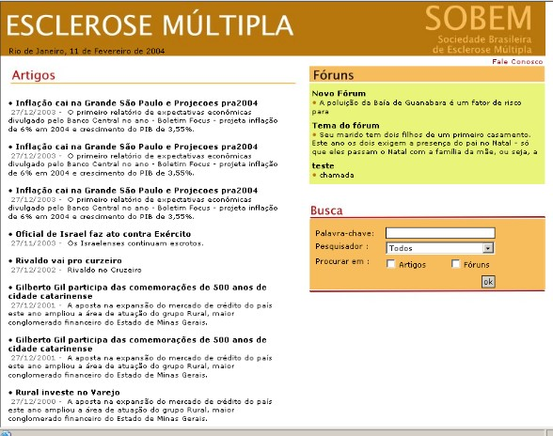
- Tela Inicial do Portal Web
    - Aperfeiçoamentos na Modelagem Original
Durante a realização do projeto, verificaram-se erros referentes à definição da chave primária em três tabelas. Em todas elas faltava um atributo que garantisse o relacionamento M-N (M para N). A solução encontrada foi a modificação de tais tabelas de forma que o cadastro dos dados pudesse ser feito livremente. Foi adicionado um atributo de número de ordem seguindo os padrão adotados na própria modelagem do BEM, observando as demais tabelas que não apresentavam esse erro. Caso não fosse corrigido, o relacionamento tornar-se-ia 1-N (1 para N), e a interface Web ficaria em desacordo com os formulários do PROTOMS.
Os scripts de criação das tabelas equivocadas estão listados abaixo, com os atributos inclusos em negrito:

  - PAC_LOCAL_CANCER_PELE:
create table PAC_DOENCA_PELE (
ID_PACIENTE NUMBER(6) not null,
DES_PAC_DOENCA_PELE VARCHAR2(50),
NUM_ORDEM_PAC_DOENCA_PELE INTEGER not null,
constraint PK_PAC_DOENCA_PELE primary key (ID_PACIENTE),
constraint FK_PAC_DOEN_PAC_TEM_D_PACIENTE foreign key (ID_PACIENTE)
references PACIENTE (ID_PACIENTE)
)

  - PAC_ESPORTE_AR_LIVRE:
create table PAC_ESPORTE_AR_LIVRE (
ID_PACIENTE NUMBER(6) not null,
DES_PAC_ ESPORTE_AR_LIVRE VARCHAR2(50),
NUM_ORDEM_PAC_ESPORTE_AR_LIVRE INTEGER not null,
constraint PK_PAC_ESPORTE_AR_LIVRE primary key (ID_PACIENTE),
constraint FK_PAC_ESP_PAC_TEM_AR_LIVRE foreign key (ID_PACIENTE)
references PACIENTE (ID_PACIENTE)
)

  - PAC_ESPORTE_NAUTICO:
create table PAC_ESPORTE_NAUTICO (
ID_PACIENTE NUMBER(6) not null,
DES_PAC_ ESPORTE_NAUTICO VARCHAR2(50),
NUM_ORDEM_PAC_ESPORTE_NAUTICO INTEGER not null,
constraint PK_PAC_ESPORTE_NAUTICO primary key (ID_PACIENTE),
constraint FK_PAC_ESP_PAC_TEM_NAUTICO foreign key (ID_PACIENTE)
references PACIENTE (ID_PACIENTE)
)

    - Erros detectados durante a validação
Durante a etapa de validação, foram observadas três incorreções na modelagem:
  - Entidade ESC_EDSS_KURTZKE;
  - Relacionamento entre a entidade LOCALIZACAO_CEREBRAL e as entidades EXA_RESSONANCIA_CEREBRAL, EXA_RESSONANCIA_CEREBRAL_ESPEC e EXA_TOMOGRAFIA_CRANIO;
  - Atributo TIPO_TRATAMENTO da entidade TRATAMENTO.
No primeiro caso, a entidade foi modelada conceitualmente errada. Partiu-se do princípio que todos os pacientes teriam valores de FS para os seguintes períodos : antes do surto, durante o surto e fora do surto. Estas informações estariam presentes em cada registro desta entidade. Mas este conceito não era correto, visto que para cada registro, os valores de todos os FSs são referentes a um mesmo período. Portanto, decidiu-se pela manutenção de apenas um atributo de FS para um determinado período, e a criação de um novo atributo para armazenar a informação do período ao qual o registro se refe.
No segundo caso, a Dra. Claudia percebeu que, para cada exame, havia apenas a opção da escolha de uma Localização Cerebral. No entanto, de acordo com o PROTOMS, cada exame deve permitir a seleção de mais de uma localização. O relacionamento, inicialmente modelado como 1-N (Um para N), agora deveria ser M-N (M para N). Houve a necessidade de modificação dos relacionamentos do modelo físico, gerando assim, novas tabelas.
No último caso, a médica percebeu que os tipos de tratamento seriam informações finitas, quase estáticas e, portanto, seria mais trabalhoso digitar o nome dos tratamentos a cada inclusão de um novo registro do que simplesmente escolhâ-la a partir de uma “combobox”. Em outras palavras, o campo “Tipo de Tratamento” seria indexado, deixando de ser atributo da tabela TRATAMENTO. Isso evitaria falhas na hora do cadastro dos nomes, e facilitaria futuras consultas que tivessem este campo como chave de busca. Foi criada a nova entidade, TIPO_TRATAMENTO, relacionada a TRATAMENTO.
  - Ambientes de Execução
A implantação e utilização do sistema podem ser feitas desde já, bastando para isso, que haja um ambiente com as características que serão explicadas neste tópico. As alternativas e a situação ideal em termos de infra-estrutura serão apresentadas abaixo.
Por se tratar de um Sistema Web, o SEM é do tipo cliente-servidor. Isto significa que o acesso ao software pode ser feito de forma remota, desde que haja uma conexão entre a máquina do cliente e a máquina do servidor. Esta última abrigará todo o sistema, no caso, o banco de dados e as páginas ASP.
Páginas ASP são intepretadas por um software denominado “Servidor Web”. O banco de dados é gerenciado por um outro software, denominado “Sistema Gerenciador de Banco de Dados (SGBD)”. De acordo com a tecnologia utilizada neste sistema, as configuração exigida(máquina servidora) para a implantação do sistema é:
- Servidor Web: Microsoft Internet Information Service (IIS)
- SGBD: Microsoft SQL Server 2000
- Sistema Operacional: Windows 2000

Mas, tratada a questão da máquina servidora e suas características, vamos passar agora para a questão do acesso a esta máquina pelas máquinas clientes. As opções para a implantação do sistema serão divididas em três: básica, satisfatória e ideal.
Um ambiente de execução básico, seria composto por uma máquina apenas, que abrigaria o Servidor Web e o SGBD e seria também a única capaz de acessar o sistema. É a única solução para um local onde não exista conexão entre esta máquina e as demais (rede). Esta máquina, portanto, seria a cliente e a servidora. As desvantagens estão no fato de perdermos muitas das características de uma aplicação Web, entre elas, o acesso remoto.
Um ambiente satisfatório teria as uma máquina que abrigaria o Servidor Web e o SGBD, mas faria parte de uma rede de computadores (Intranet). Assim, as demais máquinas da rede poderiam acessar remotamente a máquina servidora. Ainda existe a desvantagem de não permitir acesso remoto, apenas no local onde há a Intranet. Também impossibilita o acesso pelos internautas ao “Portal Web”, tornando sem efeito esta área do sistema. Por outro lado, já possibilitaria o múltiplo acesso à aplicação, já que vários pesquisadores poderiam acessar o mesmo banco de dados concorrentemente.
Enfim, o ambiente ideal seria composto por uma máquina que abrigaria o Servidor Web e o SGBD, e teria uma conexão com a Internet dedicada. As vantagens em relação às demais é que esta alternativa, embora mais cara, possibilita a utilização de toda a capacidade do sistema, como o acesso remoto e o acesso pelos internautas ao “Portal Web”.
Uma alternativa para o caso acima seria uma máquina conectada à Internet por alguma empresa provedora de acesso dedicado, como “Velox”, “Vírtua”, etc. Isso permitiria já que o acesso ao site pudesse ser feito com uma valocidade razoável e por um endereço IP quase fixo (http://endereçoIP/). Mas, em caso de a conexão cair, o IP mudaria de valor e, por conseqüência a URL do sistema mudaria também. Seria necessário avisar a todos os usuários sempre que isso acontecesse para que todos soubessem o novo endereço IP. Há formas de tornar este IP fixo, mas não é obrigação das empresas provedoras de acesso oferecer uma conexão que mantenha tal endereço IP sempre com o mesmo valor.
Outra alternativa seria a contratação dos serviços uma empresa provedora de “Websites”. Estas empresas hospedam os sites em seus servidores, alocam banco de dados para tal, mas cobram uma mensalidade pela manutenção deste serviço. Elas oferecem um endereço IP fixo, de forma que o usuário pode, confiavelmente, registrar seu domínio na FAPESP (responsável pelo cadastro de domínios do tipo “http://www.protoms.com.br”, redirecionando estas requisições para o endereço IP fixo associado a este nome).
Em resumo, a alternativa “básica” possui inúmeras desvantagens, como não permitir a utilização do software por mais de um usuário por vez. A “satisfatória”, já permitiria a realização de todo o trabalho por um grupo de pessoas que estivessem conectadas entre si, mas ainda sim impossibilitaria o acesso remoto. A “ideal” já seria a perfeita para este caso, mas desde que o site fosse hospedado em algum servidor que tivesse um endereço IP fixo.
Concluímos que uma situação bastante razoável seria a combinação da alternativa satisfatória com uma máquina servidora conectada à Web, mesmo que seu endereço IP não pudesse ser garantidamente fixo. Isso garantiria o acesso em grupo e permitiria o acesso remoto em caso destes pesquisadores eventualmente não poderem estar na mesma Intranet.
- CONCLUSÃO
O SEM foi desenvolvido para atender a uma necessidade pertinente à sociedade: o acompanhamento dos pacientes que sofrem da doença Esclerose Múltipla. Sendo assim, a maior motivação para o sucesso deste trabalho foi a aplicabilidade real e futura que este software terá, apoiando a pesquisa médica e contribuindo para a melhoria de vida de milhares de pessoas.
O primeiro desafio ao longo deste desenvolvimento foi entender conceitos e características da doença esclerose múltipla. Depois disso, estudando o Banco de Dados modelado e com a ajuda do Protocolo Computadorizado para Avaliação da Esclerose Múltipla (PROTOMS) iniciamos o desenvolvimento da interface web, o objetivo principal deste projeto.
O maior ganho que tivemos foi, sem dúvida, o aprendizado absorvido. Além da prática que ganhamos na tecnologia escolhida, tivemos noções de como proceder em um projeto já iniciado, além de técnicas de documentação e importantes conceitos de usabilidade de software.
De acordo com as necessidades da Dra. Claudia Miranda Santos - representante da Sociedade Brasileira de Esclerose Múltipla (SOBEM) e idealizadora de todo o sistema - escolhemos a Web por ser um ambiente que permitirá a utilização remota do software. A médica tem por objetivo futuro utilizar este sistema em outros três países além do Brasil e isso facilitaria o acesso a uma única base de dados.
Este sistema, como apresentado em toda a monografia, oferece uma interface eficiente entre o usuário e o Banco de Dados de Esclerose Múltipla (BEM). Esta eficiência foi atingida com conceitos como: estruturação lógica da navegação, comunicação clara, aparência agradável, programação segura e fidelidade às especificações do usuário (algo atingido observando os formulários do PROTOMS). Integrado ao projeto de Datawarehousing, desenvolvido em paralelo a este, chegamos a uma situação onde não faltam mais etapas para que a armazenagem e extração dos dados do BEM possam ser realizadas desde já.
Os profissionais poderão cadastrar informações sobre seus pacientes, publicar artigos no Portal Web, e extrair dados estatísticos que auxiliarão suas linhas de pesquisa.
O sistema possui validação de usuário, assegurando o acesso apenas às pessoas autorizadas. Além disso, também possui uma hierarquia de tipo de usuário, que permite o controle de todos os demais pelos administradores do sistema, o que garante a privacidade dos dados dos pacientes.
O internauta comum ganha um espaço onde pode ter acesso a informações sobre Esclerose Múltipla e interagir através de fóruns abertos com os demais internautas.
Nesse contexto, concluímos que foi implementado um sistema alinhado às necessidades reais do usuário e parte de um projeto realmente ambicioso, que visa o aprimoramento das pesquisas sobre uma doença que vitima nossa sociedade. Sendo assim, conseguimos desenvolver uma importante ferramenta para auxiliar a solução de um problema que assola milhares de pessoas em todo o mundo.
REFERÊNCIAS BILBIOGRÁFICAS
[BRO01] Brown, Simon et al. “Professional JSP 2nd Edition”. Wrox Press. Segunda Edição. 2001.
[CAI95] Cailliau. R.: “A litte history of the World Wide Web”. Disponível por WWW em “http://www.w3.org/history.html”; 1995. 5P
[CON00] Conallen, Jim. “Building Web applications with UML”. Addison-Wesley. Terceira Edição. 2000.
[CON99] Conallen, Jim. “Modeling Web Application Architectures with UML”. .1999.
[FIE00] Fields, Duane K.; Kolb, Mark A. “Web Development with JavaServer
Pages”. Manning Publications Co. 2000.
[GON03] Gonçalves, Marcus Vinicius Ferreira; Gonçalves, Flavio Passos. “Projeto de Banco de Dados para Pesquisa da Doença Esclerose Múltipla”. Niterói/RJ: UFF, 2003. 50p. (Monografia)
[INT91] International Standart Organization. “Software Product Evaluation: Quality Characteristics and Guidelines for theis use.” ISO/IEC 9126 [S1]; 1991.
[LAQ94] Laquey, T; Ryer, J.C.: “O Manual da Internet: Um Guia Introdutório para Acesso a Redes Globais”. Rio de Janeiro/RJ: Campus, 1994. 270p.
[LEO04] Barbosa, Leonardo Augusto de Oliveira; Jardim, Leonardo Francheschi. “Datamart para Pesquisa da Doença Esclerose Múltipla”. Niterói/RJ: UFF, 2004. 50p. (Monografia)
[PRE95] Pressman, Roger S. “Engenharia de Software”. Makron Books. Terceira Edição. 1995.
[SAN01] Santos, Claudia Maria Miranda, PROTOMS: Protocolo computadorizado para avaliação da esclerose múltipla - Dissertação (Mestrado em Neurologia) – Universidade Federal Fluminense, 2001.
[SHN97] Shneiderman, B. “Designing de User Interface: Strategies for Efective Human-Computer Interaction”. 3ed. USA: Adison Wesley Lonhma Inc., 1998. 640p.
[TAV99] Tavares, T.A. “Uma Ferramenta para Avaliação Qualitativa de Interfaces em World Wide Web”. Relotas/RS: UFPel, 1998. 79p. (Monografia)
[UNI02] Centro de Computação da UNICAMP. “Projetos de Aplicações Web”. <http://www.ccuec.unicamp.br/treinamentos/Webpro/pesquisa/pesquisa_o
projeto.HTML>. (20.10.2002).
ANEXO A: MODELO ENTIDADE-RELACIONAMENTO
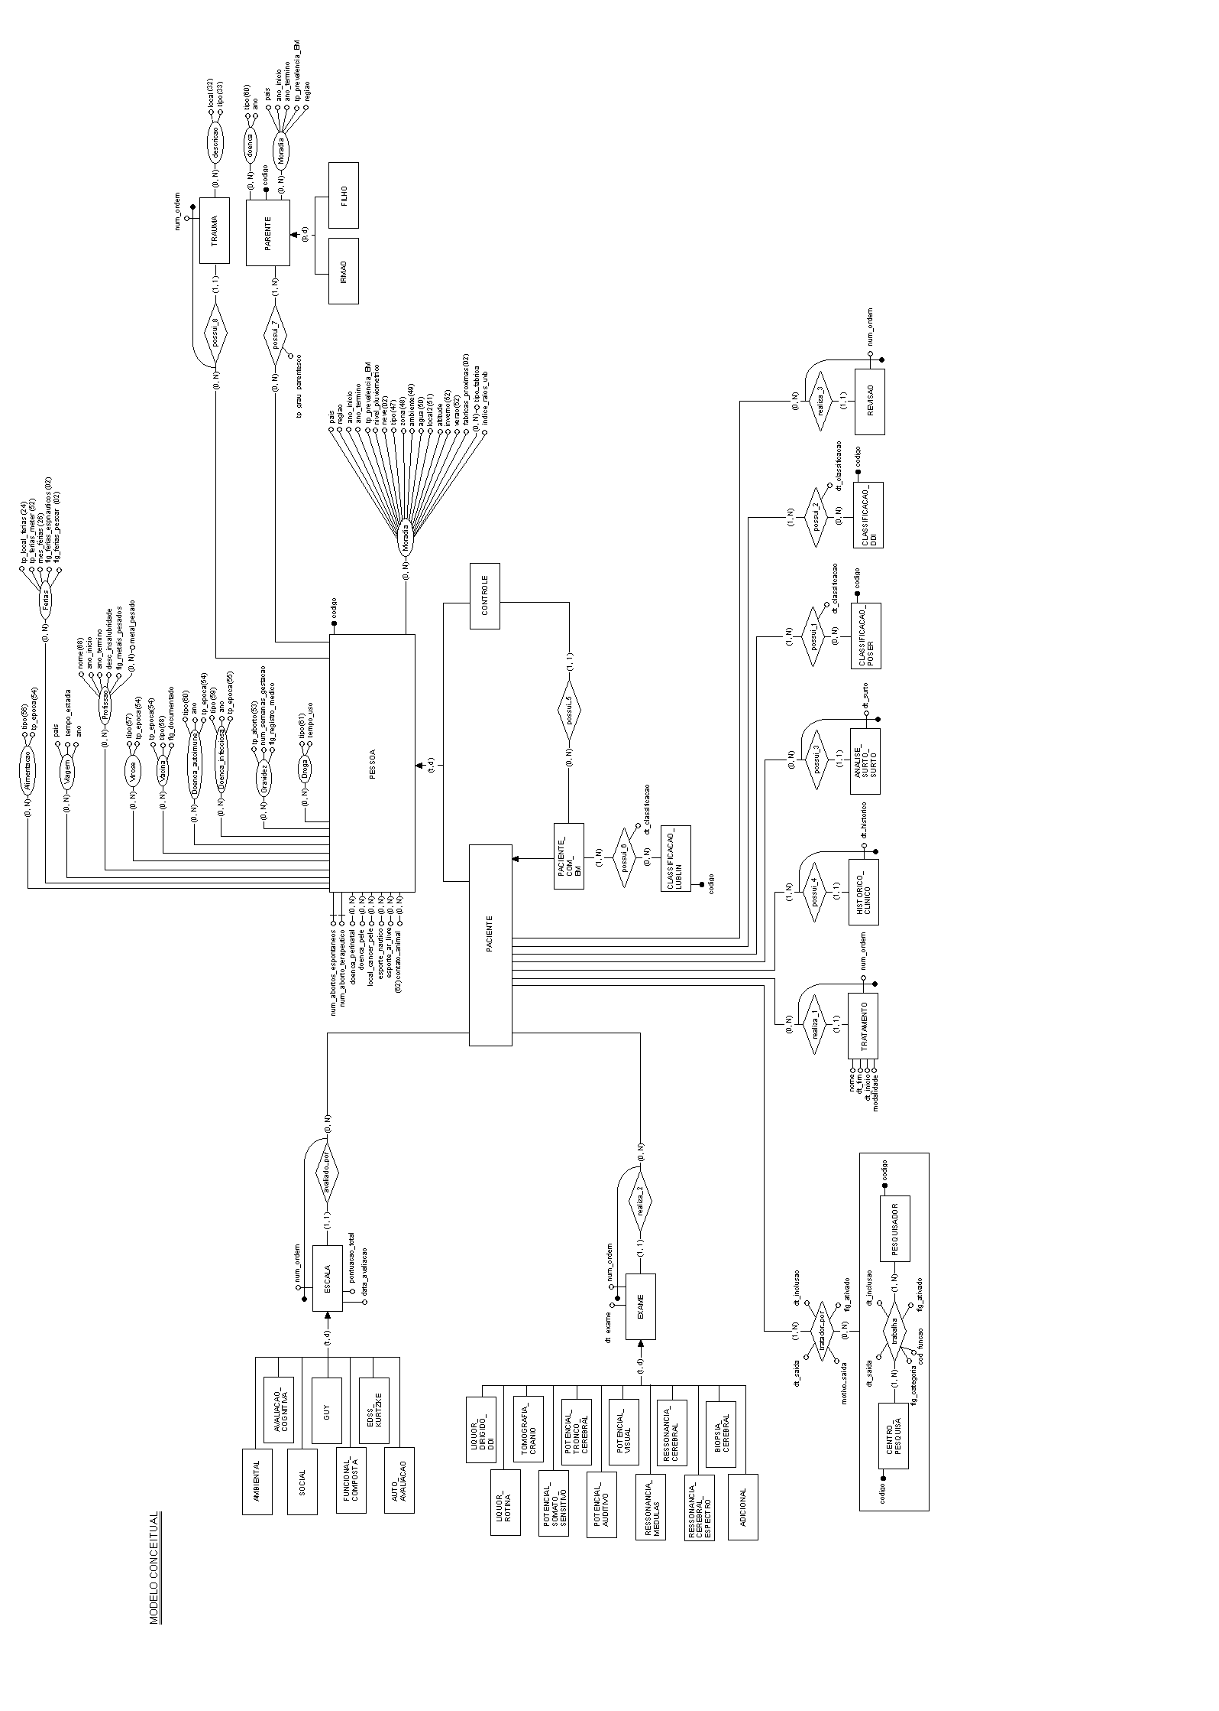
ANEXO B: MANUAL DO USUÁRIO

